Page Mon Compte

# Accès à la page :

La page Mon Compte est la page sur laquelle un utilisateur peut voir et modifier les informations propres à lui.

On peut accéder à la page mon compte en cliquant sur le lien "Mon Compte" du menu, à condition d’être connecté. Si l’utilisateur n’est pas connecté, on le redirige vers la page de connexion.

# Etat initial :

Le corps de la page se sépare en 3 parties comportant les diverses informations concernant l’utilisateur connecté :

* ces informations personnelles (nom, prénom, sexe, date de naissance), ainsi qu’une photo de profil (photo par défaut à la création du compte) avec un bouton "Voir Profil",
* ces informations de compte (mail, mot de passe),
* ces informations de compte (adresse postale, téléphone)

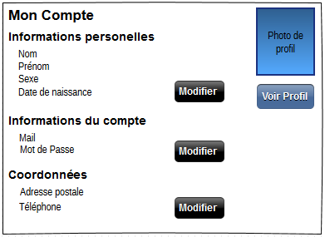

# Evènements possibles :

**SI** clic sur le premier bouton modifier **ALORS** formulaire pour modifier les champs des informations personnelles.

**SI** clic sur le deuxième bouton modifier **ALORS** formulaire pour modifier les champs des informations du compte.

**SI** clic sur le troisième bouton modifier **ALORS** formulaire pour modifier les champs des coordonnées.

**SI** clic sur la photo de profil **ALORS** sélection de la photo de profil à partir du pc de l’utilisateur.

**SI** clic sur le bouton "Voir Profil" **ALORS** redirection vers la page de profil utilisateur.